libWeb  
Manual de Usuario

línea corta

Daniel Beltrán Penagos y Santiago Correa Vera   
Universidad El Bosque

Facultad de Ingeniería - Programa de Sistemas

# Tabla de Contenido

Contenido

Tabla de Contenido 1

1. Perfil de Administrador 2

2. Perfil Usuario: 10

# Perfil de Administrador

*Inicio de Sesión*:

Para el inicio de sesión se debe abrir el navegador y dirigirse a la siguiente dirección: http://<servidor>:puerto/usuario/index.xhtml luego se podrá visualizar la siguiente ventana:

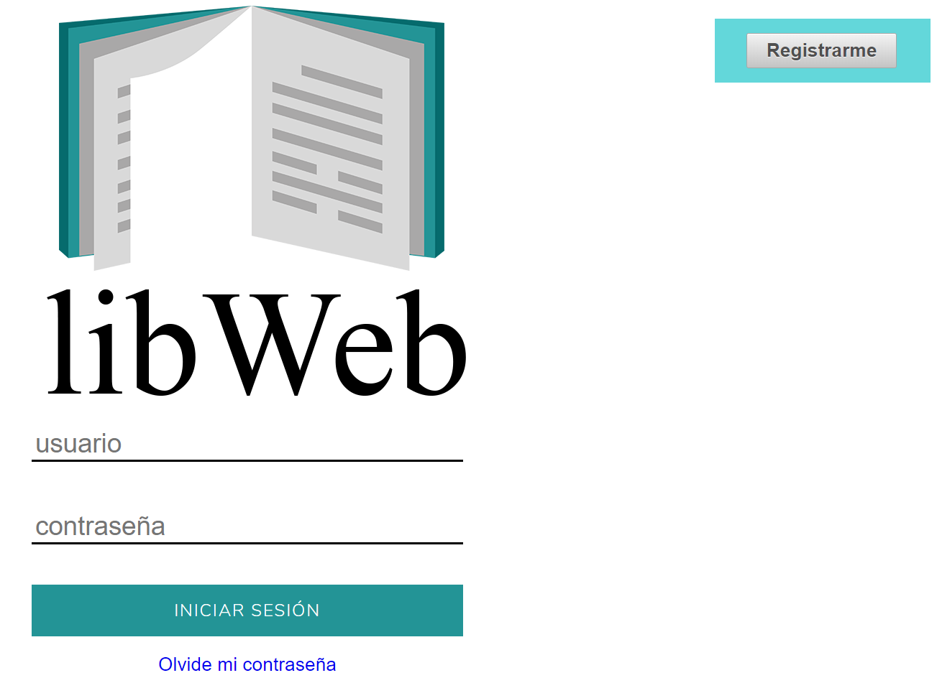

- Para ingresar como administrador el usuario y contraseña son los siguientes:

* **Usuario:** admonlib
* **Contraseña:** Prog2018

Luego se podrá visualizar la siguiente pantalla:

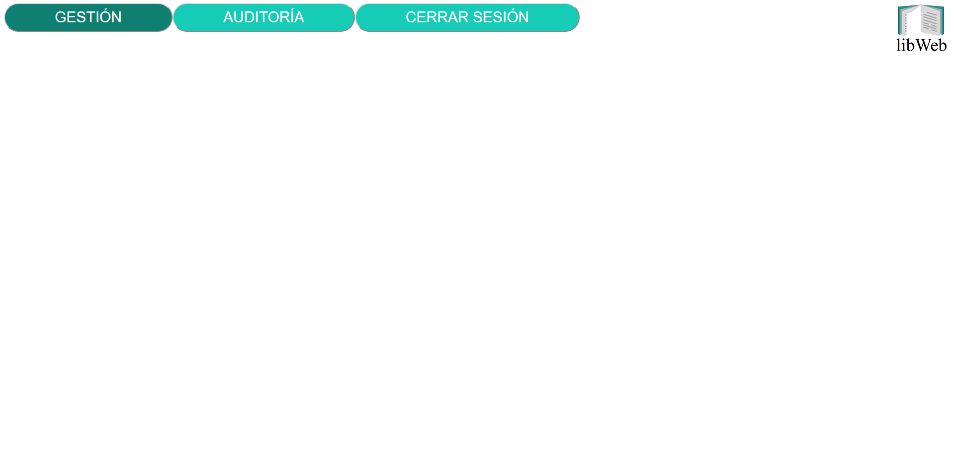

*Gestión de Usuarios:*

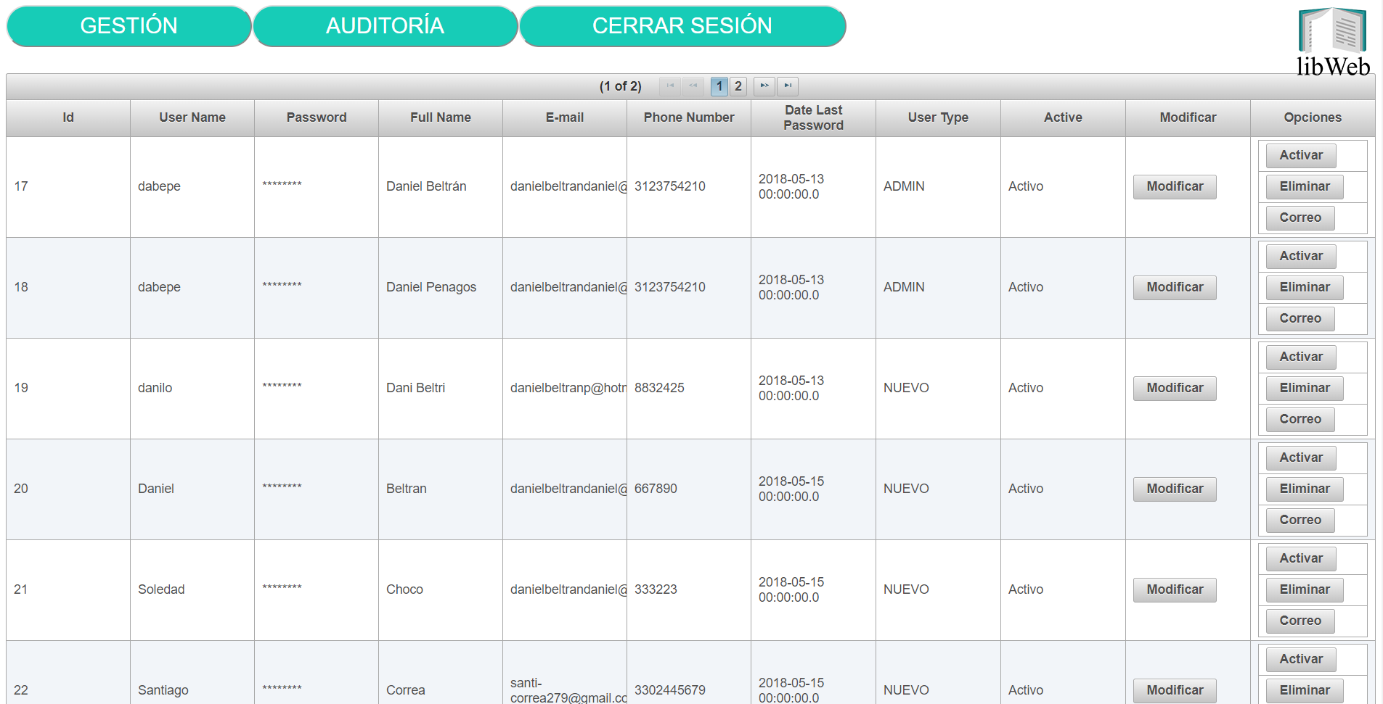Si se da clic en la opción gestión, este dará acceso al administrador para que pueda realizar diferentes opciones como enviar un correo, activar, eliminar y modificar el perfil del usuario.



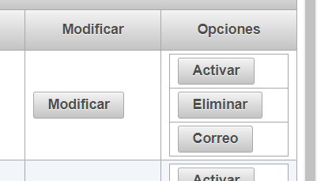

* Modificar Usuario:

Si se da clic en la opción modificar este dará acceso al administrador para que pueda editar el nickName, nombre, correo y teléfono del usuario.

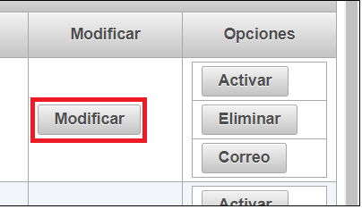

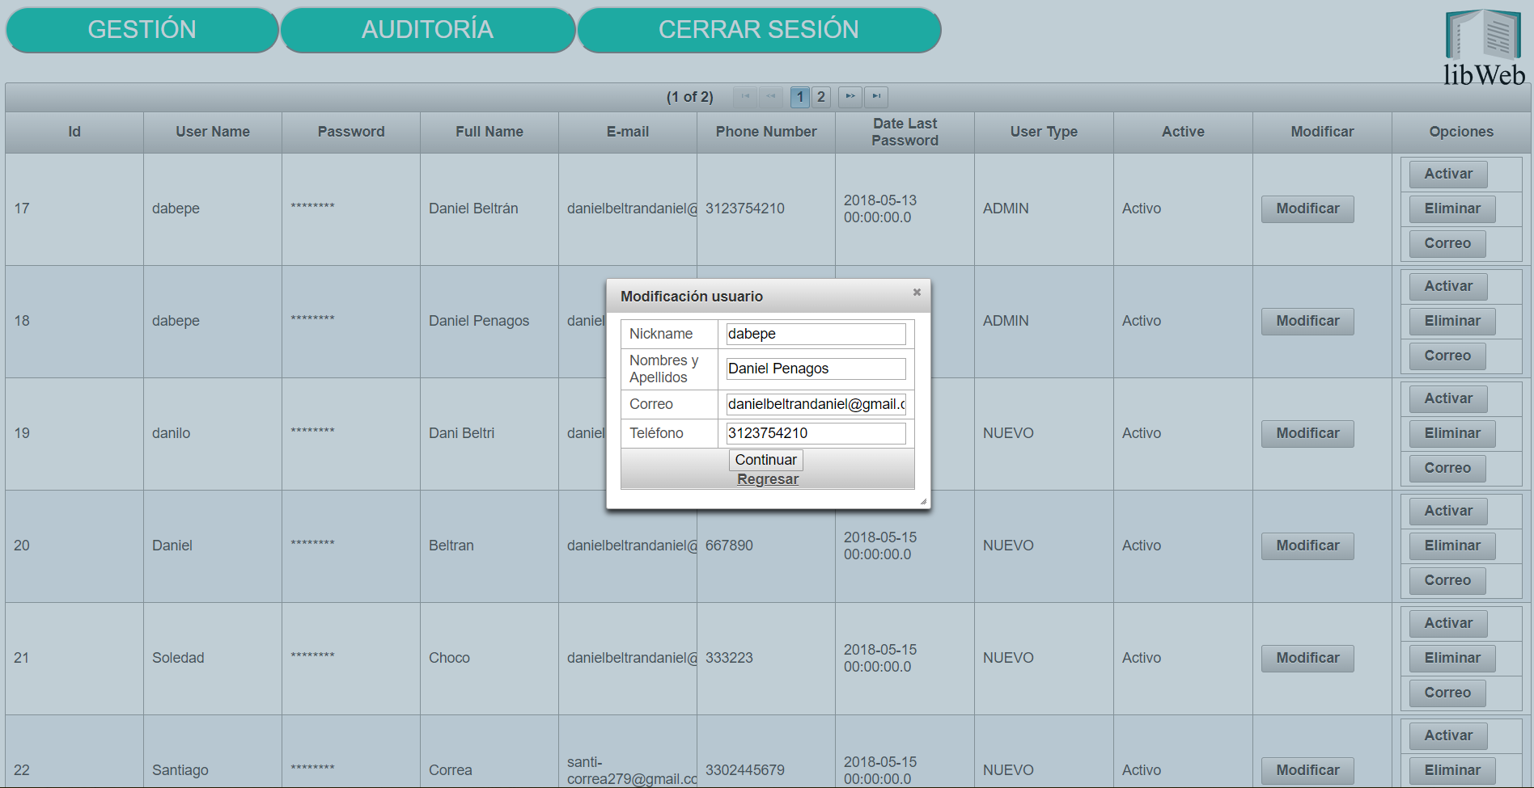

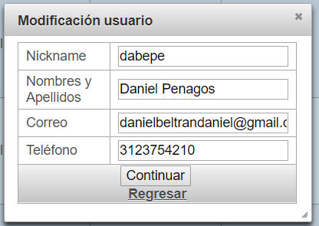

* Inactivación Usuario:

Si se da clic en la opción eliminar, el usuario seleccionado quedará inactivado como se muestra de la siguiente manera:



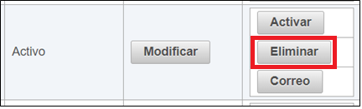



* Activación Usuario:

Si se da clic en la opción activar, el usuario seleccionado quedará activado como se muestra de la siguiente manera:



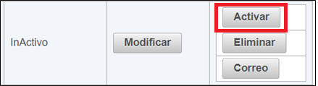



* Correo Usuario:

Si se da clicc en la opción correo, este dará acceso para que el administrador pueda enviar un correo al usuario seleccionado desde la cuenta [admonlibweb@gmail.com](mailto:admonlibweb@gmail.com) con un título y contenido personalizado. Este se muestra de la siguiente manera:

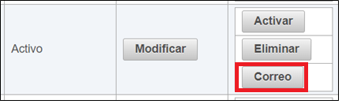

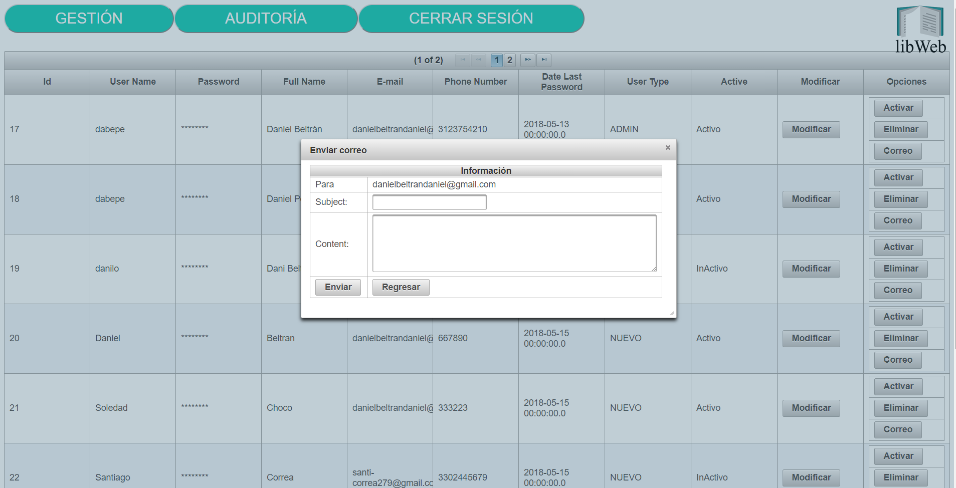

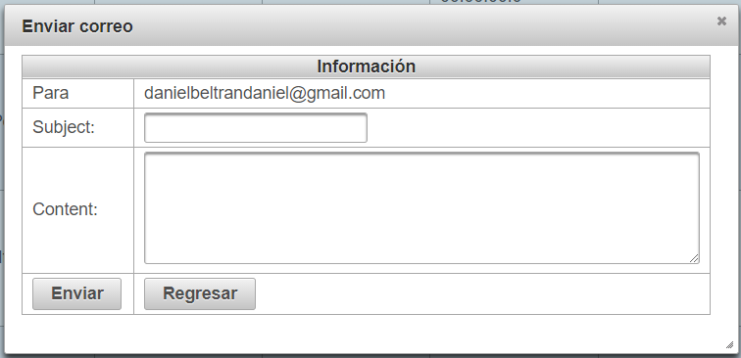

Auditoría Usuarios:

Esta opción permite llevar un historial de las acciones de todos los usuarios registrados, así como un registro, un cambio de contraseña o una modificación. Existe la opción de descargar dicho reporte en formato XSLX o PDF.

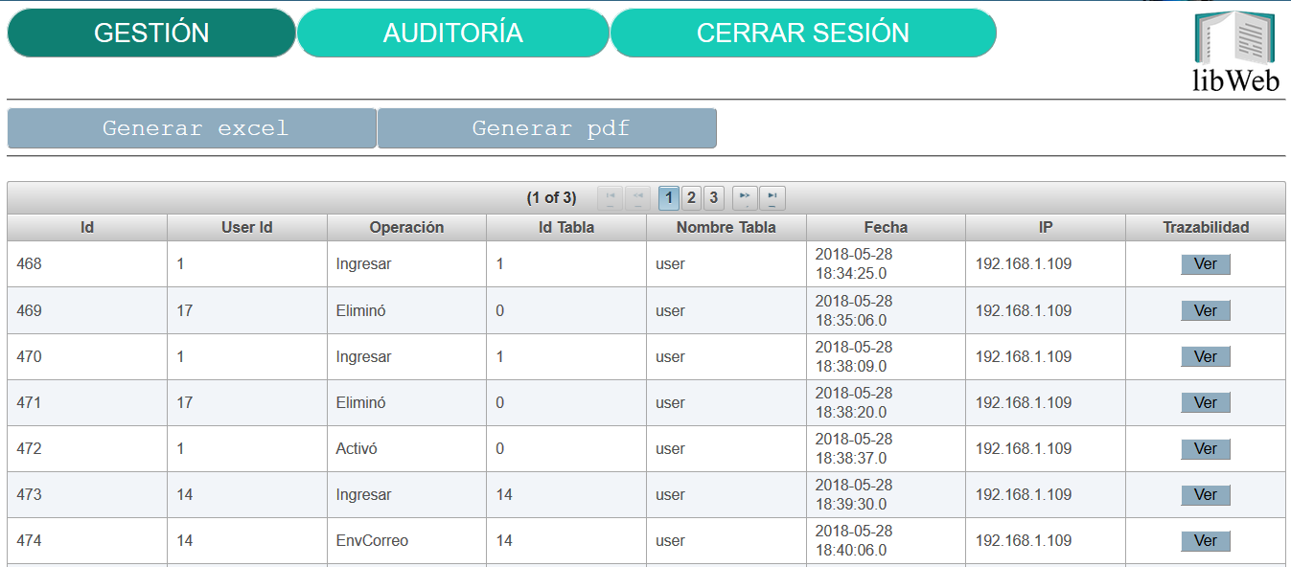

* Trazabilidad de Usuario:

Esta opción permite llevar un historial de un usuario específico.

1. Descargar el reporte en formato XLSX
2. Descarga el reporte en formato PDF

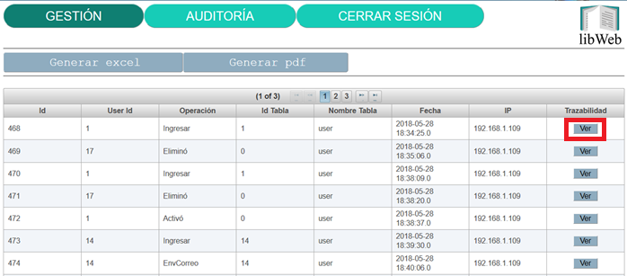

1

2

Se genera solo la trazabilidad del usuario seleccionado anteriormente.

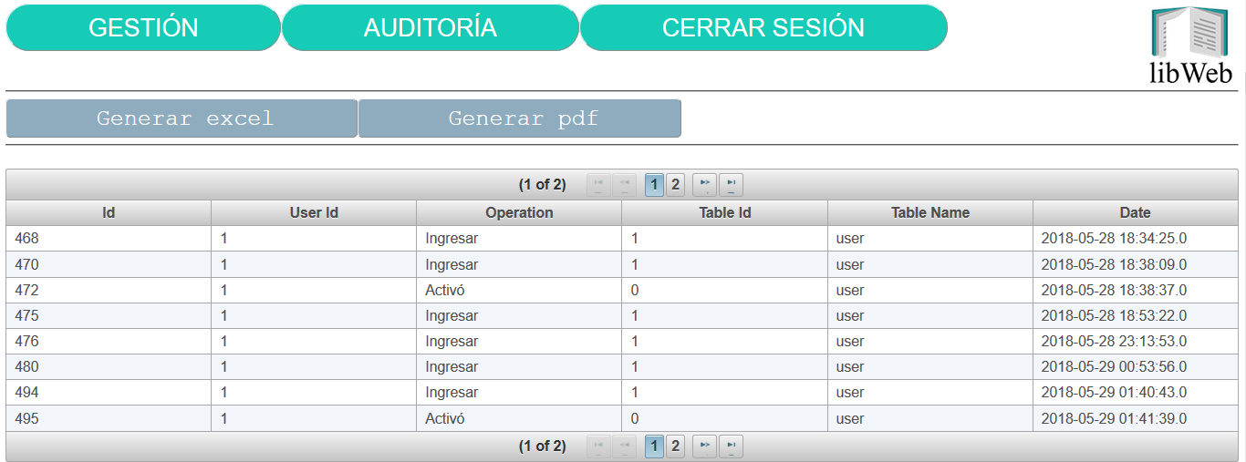

# Perfil Usuario:

Inicio de Sesión:

Para el inicio de sesión se debe abrir el navegador y dirigirse a la siguiente dirección: http://<servidor>:puerto/mundoUser.xhtml/ luego se podrá visualizar la siguiente ventana:



Para ingresar como usuario, se debe registrar como primer paso, para poder entrar en el sistema, luego de hacer el registro, se puede iniciar sesión.

Registro:

Para registrarse, se va a la opción de registrarse y saldrá el siguiente formulario:

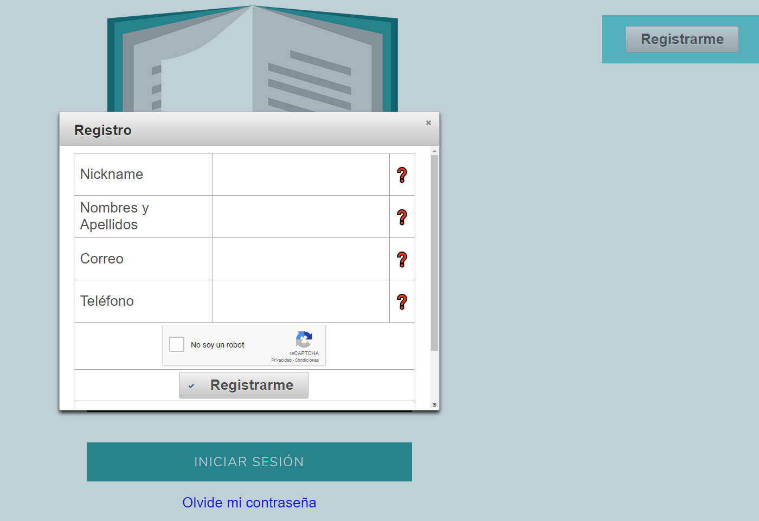

Al correo registrado se le enviará un correo de confirmación con una clave temporal. Al momento de iniciar sesión pedirá el cambio de la contraseña para ser usuarios normales en el sistema.

Gestionar Libros:

Esta opción permite agregar y eliminar los con los cuales quieres intercambiar se debe oprimir el botón YO.

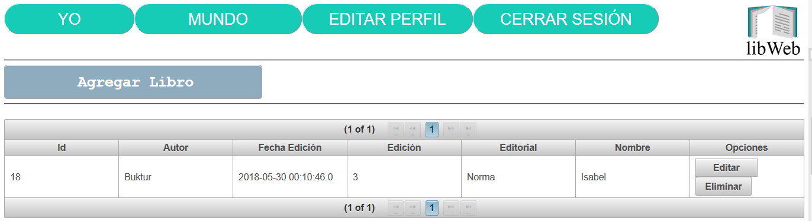

* Agregar Libro:

Esta opción permite agregar nuevos libros.



Aparecerá un formulario para la agregación del nuevo libro

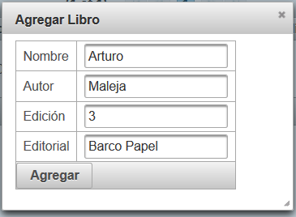

Después de haber realizado el formulario, se mostrará el libro en mi gestión de libros.

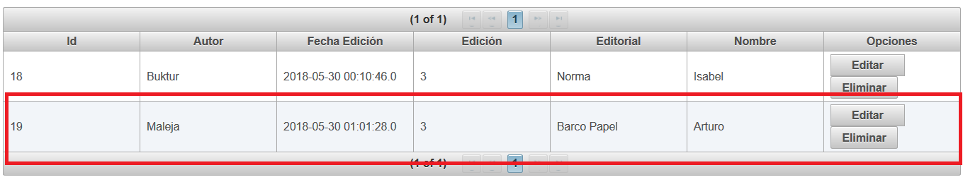

* Remover Libro:

Esta opción permite eliminar un libro

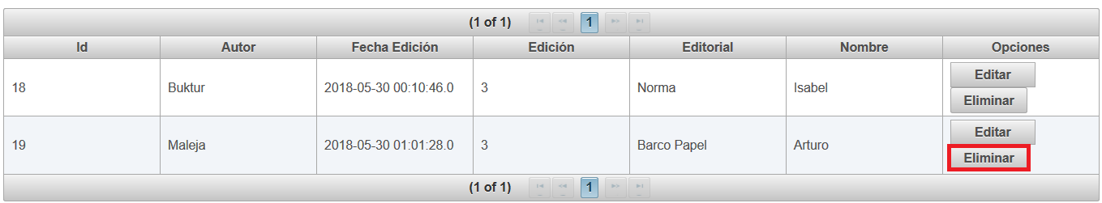

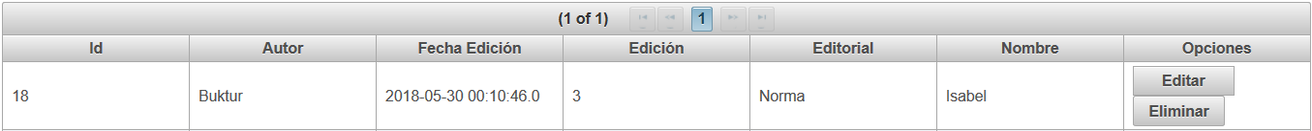

Libros Disponibles:

En esta opción se muestran todos los libros publicados por los diferentes usuarios de la aplicación.

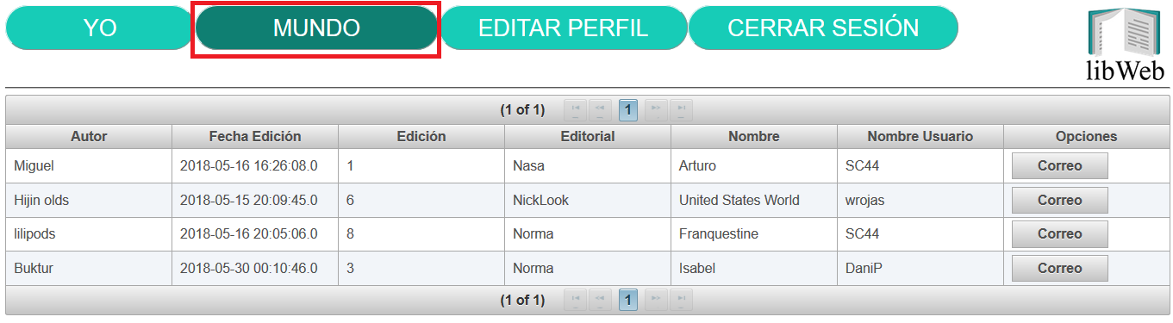

* Contacto con Usuarios:

Esta opción permite enviar un correo electrónico al usuario que tiene un libro de tu interés.

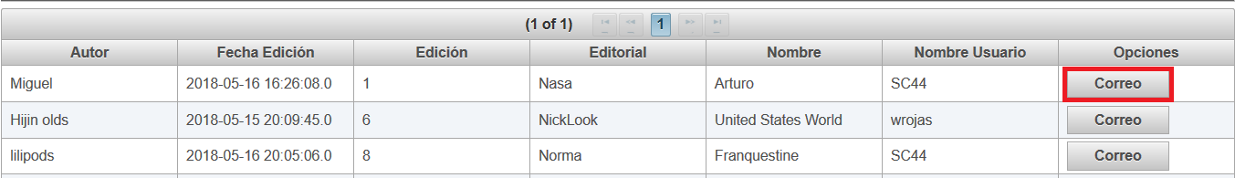

Aparecerá la siguiente venta, sólo es necesario llenar el Subject (Asunto)

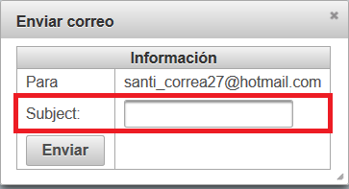

Al momento de darle al botón de enviar automáticamente se enviará el correo al usuario y te devolverá a la página de Mundo.

Cerrar Sesión:

Vamos a la opción cerrar sesión, e inmediatamente volveremos a la página de inicio.

